​​

**一. java和python的区别**

python 弱语言类型 可以直接a=5，不管a的类型，与不同类型也可以进行大小比较

java 强语言类型 只有相同类型可以比较

**二. java的基本数据类型**

public 表示写的程序可以被用户访问

class java的类

任何程序都有一个主程序入口，

所有程序均有一个输出语句 : System.out.println(）

**三. 编写一个简易的java程序**

public class Hello{

                public static void main(String[ ] args ){

                        System.out.print("Hello world!");

                }

}

用记事本写好改java后缀存放在E盘

​

把代码执行起来，编译：把源码变成字节码

用到工具软件

Jdk/bin

不修改目录，安装目录: C:\Program Files\Java\jdk1.8.0_201\bin

​

使用cmd，输入E: 切换盘符切到E盘，输入javac Java.java运行文件

​

没有输出结果

如果输入后报错将javac的文件夹加到系统的环境变量中

打开此电脑属性，点击高级系统设置

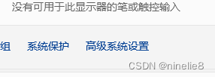​

点击环境变量，双击path变量

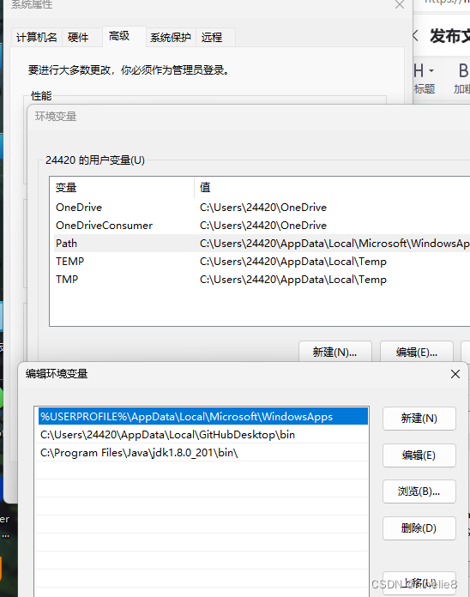​

把javac.exe的文件路径添加进去即可。

**javap**

在cmd输入javap Java.class可以查看代码运行的过程

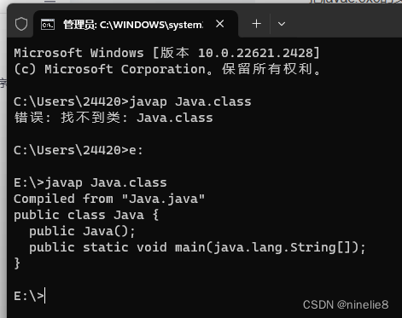​

**四. 写一个输入程序**

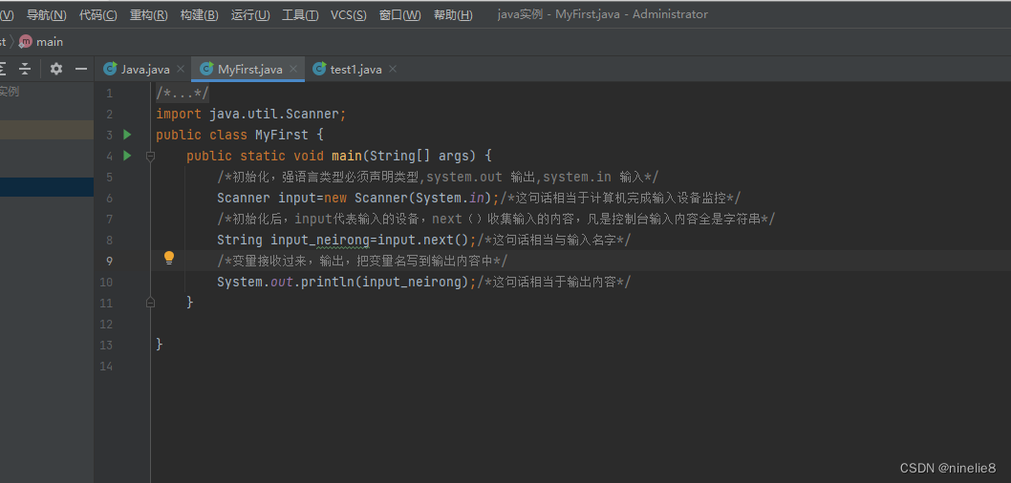​

import java.util.Scanner;

public class MyFirst {

public static void main(String[] args) {

/*初始化，强语言类型必须声明类型,system.out 输出,system.in 输入*/

Scanner input=new Scanner(System.in);/*这句话相当于计算机完成输入设备监控*/

/*初始化后，input代表输入的设备，next（）收集输入的内容，凡是控制台输入内容全是字符串*/

String input_neirong=input.next();/*这句话相当与输入名字*/

/*变量接收过来，输出，把变量名写到输出内容中*/

System.out.println(input_neirong);/*这句话相当于输出内容*/

}

}

写代码,习惯

1. 写注释,公司规定注释不能少于20%
2. 变量名语义化
3. ****在 {}代表行不要超过100行

注释已经解释完成

**五. 写一个“测姻缘”的逆天小程序（demo版本）**

import java.util.Scanner;

public class test1 {

public static void main(String[] args) {

Scanner input=new Scanner(System.in);

String boy= input.next();/*输入男生的名字*/

String girl= input.next();/*输入女生的名字*/

System.out.println(boy+"和"+girl+"姻缘指数：");

System.out.println(Math.round(Math.random()*100)+"%");/*输出姻缘指数*/

}

}

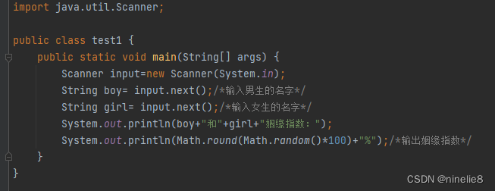​

结果：



